しゅうちゅう こうざ
あんない

「自立生活センター リングリング」は、地域で自立生活をしている障害者が運営する団体です。障害の種別を問わず、様々なサービスを提供し、自立生活へのサポートをしています。
この度リングリングでは、「ピア･カウンセリング集中講座」を開催します。ピア･カウンセリングは、障害がある自己を深くみつめ、仲間同士で支え合う事により、自己信頼を取り戻していく障害を持つ人のためのカウンセリングです。
人の話をよく聴く、自分の気持ちをよく感じる。これが、ピア・カンの基本です。
これを繰り返しながら、講座を進めていきます。
障害を持つ皆さんのご参加をお待ちしています。

●日 程 201４年 11月7日（金） 14日（金） 21日（金） 28日（金）
12月 5日（金） 12日（金）
●全６回（全日程参加できる人）
●時 間 １３：００ ～ １７：００

●場 所 神戸市心身障害福祉センター・3階の大会議室（裏面の地図参照）
14日のみ兵庫勤労市民センター（ＪＲ兵庫駅北歩道橋渡って２階）

●参加資格 障害をもっている方で、ピア･カウンセリングに興味のある方
（障害の種別は問いません。初心者の方も安心して参加していただけます）

●定 員 １０名（定員を超えた場合は選考とさせていただきます）

●締め切り日 10月28日（月)
●ピアカウンセラー 楠本哲郎・種池麻祐子・浜野健二
●介 助 基本的には、ご自分でお連れ下さい。
（どうしてもみつからない時は相談してください）

●申込方法 申込用紙に記入の上、郵便・FAX・メールでお申し込み下さい。
※参加・不参加につきましては、後日こちらから連絡させていただきます。
※参加が決定したら下記の振込先に参加費を振り込んでください。
●参加費 ￥10,000（テキスト代を含む）
※ 振込手数料は、誠に申し訳ございませんがご負担お願いします。
※ 参加費と確認できるように参加される方のお名前でご入金お願いします。
銀 行 三菱東京UFJ銀行 兵庫支店
口座番号 普通口座 ０６7０３３３
加入者名 自立生活センター リングリング

●案内図 神戸市心身障害福祉センター（神戸市兵庫区水木通2－1－10）
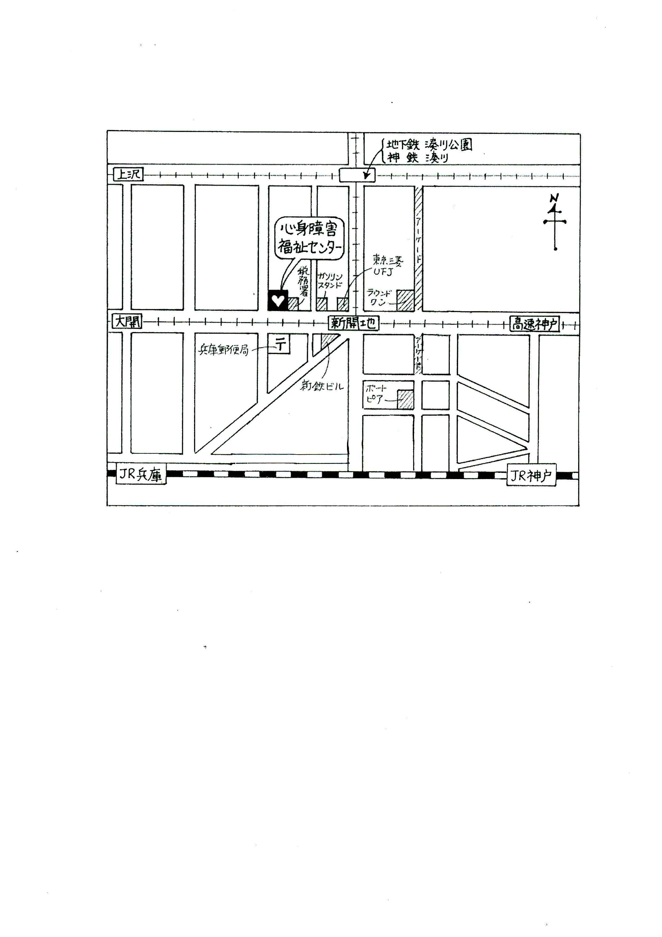

●問合せ先 自立生活センターリングリング
電話・FAX ０７８‐５７８‐７３５８
メール ring-ring-kobe@extra.ocn.ne.jp
〒652-0801
神戸市兵庫区中道通６丁目３－１２－１０１

